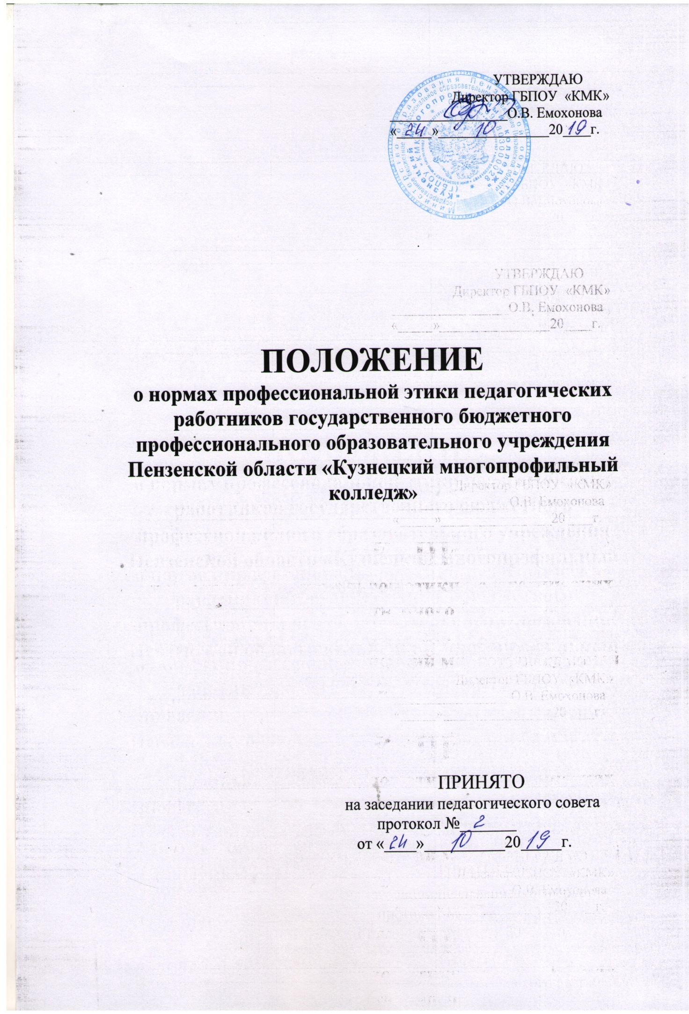

Общие положения

1.1. Настоящее Положение о нормах профессиональной этики педагогических работников Государственного бюджетного профессионального образовательного учреждения Пензенской области «Кузнецкий многопрофильный колледж» (далее – Положение) определяет нормы профессиональной этики, которые следует применять при осуществлении профессиональной деятельности педагогическим работникам Государственного бюджетного профессионального образовательного учреждения Пензенской области «Кузнецкий многопрофильный колледж» (далее – Колледж), независимо от занимаемой им должности, а также механизмы реализации права педагогических работников на справедливое и объективное расследование нарушения норм профессиональной этики педагогических работников.
1.2. Настоящее Положение разработано в соответствии с:
- Конституцией Российской Федерации;
- Трудовым Кодексом Российской Федерации;
- Федеральным законом от 29 декабря 2012 г. N 273-ФЗ "Об образовании в Российской Федерации" (с изменениями и дополнениями)
- Федеральным законом от 29 декабря 2010 г. N 436-ФЗ "О защите детей от информации, причиняющей вред их здоровью и развитию" (с изменениями и дополнениями).

II. Нормы профессиональной этики педагогических работников

2.1. Педагогические работники Колледжа, сознавая ответственность перед государством, обществом и гражданами, призваны:
а) уважать честь и достоинство обучающихся и других участников образовательных отношений и других работников Колледжа;
б) исключать действия, связанные с влиянием каких-либо личных, имущественных (финансовых) и иных интересов, препятствующих добросовестному исполнению должностных обязанностей;
в) проявлять доброжелательность, вежливость, тактичность и внимательность к обучающимся, их родителям (законным представителям) и коллегам;
г) проявлять терпимость и уважение к обычаям и традициям народов Российской Федерации и других государств, учитывать культурные и иные особенности различных социальных групп, способствовать межнациональному и межрелигиозному взаимодействию между обучающимися;
д) соблюдать при выполнении профессиональных обязанностей равенство прав и свобод человека и гражданина, независимо от пола, расы, национальности, языка, происхождения, имущественного и должностного положения, места жительства, отношения к религии, убеждений, принадлежности к общественным объединениям, а также других обстоятельств;
е) придерживаться внешнего вида, соответствующего задачам реализуемой образовательной программы;
ж) воздерживаться от размещения в информационно-телекоммуникационной сети «Интернет», в местах, доступных для детей, информации, причиняющей вред здоровью и (или) развитию детей, а именно:
- побуждающая детей к совершению действий, представляющих угрозу их жизни и (или) здоровью, в том числе к причинению вреда своему здоровью, самоубийству, либо жизни и (или) здоровью иных лиц, либо направленная на склонение или иное вовлечение детей в совершение таких действий;
- способная вызвать у детей желание употребить наркотические средства, психотропные и (или) одурманивающие вещества, табачные изделия, алкогольную и спиртосодержащую продукцию, принять участие в азартных играх, заниматься проституцией, бродяжничеством или попрошайничеством;
- обосновывающая или оправдывающая допустимость насилия и (или) жестокости либо побуждающая осуществлять насильственные действия по отношению к людям или животным, за исключением случаев, предусмотренных Федеральным законом от 29 декабря 2010 г. N 436-ФЗ "О защите детей от информации, причиняющей вред их здоровью и развитию" (с изменениями и дополнениями);
- отрицающая семейные ценности, пропагандирующая нетрадиционные сексуальные отношения и формирующая неуважение к родителям и (или) другим членам семьи;
- оправдывающая противоправное поведение;
- содержащая нецензурную брань;
- содержащая информацию порнографического характера;
- о несовершеннолетнем, пострадавшем в результате противоправных действий (бездействия), включая фамилии, имена, отчества, фото- и видеоизображения такого несовершеннолетнего, его родителей и иных законных представителей, дату рождения такого несовершеннолетнего, аудиозапись его голоса, место его жительства или место временного пребывания, место его учебы или работы, иную информацию, позволяющую прямо или косвенно установить личность такого несовершеннолетнего.
з) избегать ситуаций, способных нанести вред чести, достоинству и деловой репутации педагогического работника и (или) Колледжа.

III. Реализация права педагогических работников на справедливое и объективное расследование нарушения норм профессиональной этики педагогических работников

3.1. Колледж стремится обеспечить защиту чести, достоинства и деловой репутации педагогических работников, а также справедливое и объективное расследование норм профессиональной этики педагогических работников.
3.2. Случаи нарушения норм профессиональной этики педагогических работников, установленных разделом II настоящего Положения, рассматриваются Комиссией по урегулированию споров между участниками образовательных отношений, создаваемой в Колледже в соответствии с частью 2 статьи 45 Федерального закона N 273-ФЗ "Об образовании в Российской Федерации" (с изменениями и дополнениями).
Порядок рассмотрения индивидуальных трудовых споров в комиссиях по трудовым спорам регулируется в порядке, установленном главой 60 Трудового кодекса Российской Федерации, порядок рассмотрения индивидуальных трудовых споров в судах – гражданским процессуальным законодательством Российской Федерации.
3.3. Педагогический работник Колледжа, претендующий на справедливое и объективное расследование нарушения норм профессиональной этики, вправе обратиться в Комиссию по урегулированию споров между участниками образовательных отношений» Колледжа, осуществляющей свою деятельность в соответствии с Положением о комиссии по урегулированию споров между участниками образовательных отношений государственного бюджетного профессионального образовательного учреждения Пензенской области «Кузнецкий многопрофильный колледж».
3.4. В случаях несогласия педагогического работника с решением Комиссии по урегулированию споров между участниками образовательных отношений Колледжа, невыполнения решения Комиссии по урегулированию споров между участниками образовательных отношений Колледжа, несоответствия решения Комиссии по урегулированию споров между участниками образовательных отношений Колледжа законодательству Российской Федерации или нежелания педагогического работника по каким-либо причинам обращаться в Комиссию по урегулированию споров между участниками образовательных отношений Колледжа, он имеет право обратиться в суд.

